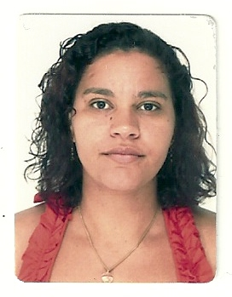
Leticia Ferreira Carvalho
Brasileira, solteira, 36 anos
Rua Ouro Branco 59, Lajinha - Ibirité MG
Telefone: (31) 3059-4893 (31) 99529-0293
E-mail: leticia.branca@hotmail.com
Habilitação categoria B

PERFIL PROFISSIONAL

Bom relacionamento interpessoal, dinamismo, iniciativa, boa comunicação e organização.
OBJETIVO PROFISSIONAL

Conhecer e aprender novas técnicas no desenvolver da vida profissional, cultural e pessoal.
FORMAÇÃO ACADEMICA

ENSINO MEDIO COMPLETO E TECNICO COMPLETO.
CURSOS EXTRACURRICULARES

- Técnico de Enfermagem (Instituto Técnico Inovar)
- Tanotopraxia (Funerária Santa Casa)
- Primeiros socorros (Instituto Técnico Inovar)
- Ventilação Mecânica (Hospital Odilon Behrens)
- Infomática Básica (Senai)
- Procedimentos Técnicos em Diálise (Portal Educação)
HISTÓRICO PROSSIONAL

- Hospital Santa Luzia- Rede Dor – 28/04/2014 a 21\11\2018
- Tecnica de Enfermagem
- Hospital Daher – 20/11/2013 a 06/06/2014.
- Técnica de Enfermagem
- Hospital Pronto Norte – 01/06/2011 a 20/02/2014
- Técnica de Enfermagem
- Lar dos Velhinhos (Asilo) – 01/01/2011 a 05/06/2011
- Técnica de Enfermagem
- Funerária Santa Casa – 01/03/2010 a 01/12/2010
- Técnica em tanatoprexia avançada

